ЗАТВЕРДЖЕНО
Вченою радою факультету
гірничої справи, природокористування та будівництва
30 серпня 2023 р.,
протокол № 07
Голова Вченої ради
_____________ Володимир КОТЕНКО

ПЕРЕЛІК ПИТАНЬ ДО ЗАЛІКУ/ЕКЗАМЕНУ
з навчальної дисципліни
«ПІДЗЕМНІ ГІРНИЧІ РОБОТИ»
(назва навчальної дисципліни)
для студентів освітнього рівня «бакалавр»
спеціальності 184 «Гірництво»
(шифр та назва спеціальності)
освітньо-професійна програма «Гірництво»
(назва)
факультет гірничої справи, природокористування та будівництва
(назва факультету)
кафедра маркшейдерії
(назва кафедри)

Схвалено на засіданні кафедри маркшейдерії
28 серпня 2023, протокол № 7
В.о. завідувача кафедри
_____________Володимир ШЛАПАК

Гарант освітньо-професійної програми
____________ Володимир КОТЕНКО

Розробник: к.т.н., доц. кафедри маркшейдерії Панасюк А.В.

Житомир
2023

Перелік контрольних робіт і питань до них
Контрольна робота № 1 – за першим модулем. Контрольна робота № 2 – за другим модулем. Контрольна робота № 3 – за третім і четвертим модулем. Контрольна робота № 4 – за п’ятим модулем.
№  п/п | Текст запитання
Модуль 1. Загальні питання технології підземного видобутку корисних
копалин
1 | Оберіть фразу, яка найбільш відповідно характеризує підземні гірничі  роботи.
2 | Які руди належать до не металевих?
3 | До яких рудних тіл за потужністю належать рудні тіла з потужністю менше 0,6 – 0,8 м, при вийманні яких обов’язкове підривання порід, що їх вміщують?
4 | До яких рудних тіл за потужністю належать рудні тіла з потужністю від 0,8 до 4-5 м, при відпрацюванні яких можливе застосування розпірне  кріплення і не використовується свердловинне відбивання?
5 | До яких рудних тіл за потужністю належать рудні тіла з потужністю від  5 до 10-15 м, при відпрацюванні яких очисні блоки (камери) розташовують довгою стороною за простяганням покладу?
6 | До яких рудних тіл за потужністю належать рудні тіла з потужністю від 10-15 до 60 м, при відпрацюванні яких очисні блоки (камери)  розташовують довгою стороною в хрест простяганню покладу?
7 | До яких рудних тіл за потужністю належать рудні тіла з потужністю більше 60 м, при відпрацюванні яких, якщо вони круті, поверх поділяють на очисні не тільки за простяганням, але і в хрест простягання, а якщо вони пологі, то виконують розділ покладу на  поверхи?
8 | До яких рудних тіл за кутом падіння належать рудні тіла з кутом падіння 3 градуси, що робить можливим рейкову відкатку по підошві  покладу?
9 | До яких рудних тіл за кутом падіння належать рудні тіла з кутом падіння від 3 до 20-25 градусів, що розроблюються зазвичай без поділу  на поверхи з розташованим у породах лежачого боку концентраційним горизонтом, по якому виконується відкатка руди?
10 | До яких рудних тіл за кутом падіння належать рудні тіла з кутом  падіння від 20-25 до 50 градусів, що розроблюються з поділом за

падінням на поверхи, причому нахил лежачого боку недостатній для
скочування по ньому відбитої руди під дією власної ваги?
11 | До яких рудних тіл за кутом падіння належать рудні тіла з кутом падіння більше 50 градусів, що розроблюються з поділом за падінням на поверхи, причому нахил лежачого боку достатній для скочування по  ньому відбитої руди під дією власної ваги?
12 | До яких пластів за кутом падіння належать вугільні пласти з кутом  падіння до 2 градусів?
13 | До яких пластів за кутом падіння належать вугільні пласти з кутом  падіння від 2,1 до 18 градусів?
14 | До яких пластів за кутом падіння належать вугільні пласти з кутом  падіння від 18,1 до 35 градусів?
15 | До яких пластів за кутом падіння належать вугільні пласти з кутом  падіння від 35,1 до 55 градусів?
16 | До яких пластів за кутом падіння належать вугільні пласти з кутом  падіння від 55,1 до 90 градусів?
17 | До яких пластів за потужністю належать пласти вугілля і паливного  сланцю з потужністю менше 0,7 м?
18 | До яких пластів за потужністю належать пласти вугілля і паливного  сланцю з потужністю від 0,71 до 1,2 м?
19 | До яких пластів за потужністю належать пласти вугілля і паливного  сланцю з потужністю від 1,21 до 3,5 м?
20 | До яких пластів за потужністю належать пласти вугілля і паливного  сланцю з потужністю більше 3,5 м?
21 | Які вугільні пласти найбільш поширені в Україні?
22 | В яких межах знаходиться термін служби шахти з річною потужністю  більше 0,9 млн. т у разі здійснення її реконструкції?
23 | Який гірничо-технологічний показник порід вимірюють за допомогою стандартного циліндра з вуглецевої сталі, шляхом притискання його до породи з зусиллям 150Н та обертання з частотою 400 мин⁻¹ протягом 10  хвилин?
24 | До якої категорії порід за міцністю належать породи з міцністю  f = 4…8?
25 | До яких руд за стійкістю належать руди, що дозволяють створювати оголення боків виробки площею до 10 м², але не дозволяють оголювати  покрівлю виробки?
26 | До яких руд за стійкістю належать руди, що дозволяють довготривалі незакріплені оголення покрівлі при прольоті 3 м та недовготривалі  оголення при прольоті до 6-8 м або площею 50 – 150 м²?
27 | До яких руд за стійкістю належать руди, що дозволяють довготривалі  незакріплені оголення покрівлі при прольоті від 8 до 10-15 м або площею 50 – 150 м²?

28 | До яких вугільних масивів за стійкістю належать масиви, що не дозволяють стійких оголень без застосування кріплення та обвалюються  одразу після просування вибою?
29 | До яких вугільних масивів за стійкістю належать масиви, які стійки у  при вибійній смузі шириною 1 м протягом 2-3 годин?
30 | До яких вугільних масивів за стійкістю належать масиви, які стійки у  при вибійній смузі шириною 2 м протягом 1 доби?
31 | До яких вугільних масивів за стійкістю належать масиви, які стійки у  при вибійній смузі шириною 5-6 м протягом довготривалого часу?
32 | Як називають тріщини у вугільній промисловості з шириною розкриття  менше 5⋅10⁻⁵м?
33 | Як називають тріщини у вугільній промисловості з шириною розкриття  від 0,2⋅10⁻³ до 10⁻² м?
34 | Як називають тріщини у вугільній промисловості з шириною розкриття  від 10⁻² до 10⁻¹ м?
35 | До яких руд за тріщинуватістю належать руди з питомою  тріщинуватістю N = 2…10?
36 | До яких руд за тріщинуватістю належать руди з питомою  тріщинуватістю N = 1…2?
37 | До яких руд за тріщинуватістю належать руди з питомою  тріщинуватістю N < 0,65?
38 | Які породи у роздробленому стані називаються такими що злежуються?
39 | Чому дорівнює середня питома площа поверхні усіх пор вугілля?
40 | При якому тиску швидкість наростання сорбції метану вугіллям  затухає?
41 | Починаючи з якої глибини пісковики, що залягають поряд з вугільними  пластами, починають містити метан у вільному стані?
42 | Як називається родовище або його частина, призначена для pозpобки  одним рудником або шахтою.
43 | Як називається кількість метану (газу), що виділяється у гірничу  виробку протягом доби і віднесена до однієї тони добового видобутку?
44 | На скільки категоpiй за величиною вiдносного метановидiлення  pозподiляють усi шахти?
45 | При якій концентрації метану у гірничому повітрі він вибухає?
46 | Подовжить фразу: «Обводнюваність родовищ характеризується  коефіцієнтом водорясності, який становить собою відношення кількості води, що відкачується на поверхню, до …»
47 | Чому дорівнює гранично допустима концентрація оксиду вуглецю у  підземних гірничих виробках?
48 | Яка концентрація метану не допускається у струмені повітря, що  виходить з очисної, тупикової виробки, виїмкової ділянки або камери?
49 | Яка концентрація метану не допускається у струмені повітря, що  надходить у очисну, тупикову виробку, виїмкову ділянку або камеру?

50 | Яка концентрація метану не допускається у вигляді місцевих скупчень у  різних виробках?
51 | Скільки кисню у рудниковому повітрі повинно бути згідно правил  безпеки?
52 | Яка кількість двооксиду вуглецю у рудниковому повітрі дозволена  правилами безпеки?
53 | Чому дорівнює мінімально дозволена швидкість руху повітря у  привибійному просторі очисного вибою вугільної шахти?
54 | Чому дорівнює мінімально дозволена швидкість руху повітря у  тупикових вибоях газових шахт?
55 | Чому дорівнює мінімально дозволена швидкість руху повітря в очисних  вибоях рудників?
56 | Чому дорівнює мінімально дозволена швидкість руху повітря в очисних вибоях розсипних родовищ рудників при камерно-стовповій системі  розробки?
57 | Чому дорівнює мінімально дозволена швидкість руху повітря у  підготовчих вибоях соляних та калійних рудників?
58 | Чому дорівнює максимально дозволена швидкість руху повітря у  вентиляційних стволах, свердловинах та каналах?
59 | Чому дорівнює максимально дозволена швидкість руху повітря у  скіповому стволі?
60 | Чому дорівнює максимально дозволена швидкість руху повітря у  клітьовому стволі?
61 | Чому дорівнює максимально дозволена швидкість руху повітря у не  головних виїмкових виробках?
62 | Чому дорівнює максимально дозволена швидкість руху повітря у  привибійних просторах очисних та тупикових виробок?
63 | Чому дорівнює гранично допустима концентрація пилу з вмістом від 10  до 70 % вільного діоксиду кремнію?
64 | Чому дорівнює гранично допустима концентрація пилу з вмістом від 2  до 10 % вільного діоксиду кремнію?
65 | Чому дорівнює гранично допустима концентрація пилу з вмістом 2 %  вільного діоксиду кремнію?
66 | Чому дорівнює допустима температура рудникового повітря у місці де  працюють люди при відносної вологості від 60 до 75 % та швидкості руху повітря 1 м/с?
67 | Чому дорівнює мінімально допустима витрата повітря, необхідна для  забезпечення безпечної праці однієї людини у підземних умовах?
68 | За якими факторами здійснюється розрахунок необхідної кількості  повітря, яке необхідно подавати у вибій виробки за одиницю часу при її проведенні?
69 | Чому дорівнює мінімально допустима витрата повітря, необхідна для розбавлення вихлопних газів від обладнання з двигунами внутрішнього  згоряння до санітарних норм?

70 | На скільки періодів поділяється будівництво або реконструкція шахти?
71 | Як називається період будівництва або реконструкції шахти, протягом  якого здійснюється спорудження стволів?
72 | Як називається період будівництва або реконструкції шахти, протягом  якого здійснюється проведення горизонтальних та похилих виробок і камер?
73 | Якій документ забезпечує порядок розробки та видачі робочої документації за графіком, а також обґрунтування будівництва різних об’єктів, комплексне фінансування та забезпечення будівництва  (реконструкції) шахти усім необхідним?
74 | Якій документ розроблюється для спорудження найбільш складних  об’єктів шахтної поверхні та усіх підземних гірничих виробок?
75 | На який період будівництва або реконструкції шахти припадає  основний об’єм гірничо-прохідницьких робіт?
76 | До якої групи процесів відносяться такі процеси, як проведення виробок, очисна виїмка, транспортування корисної копалини та його  збагачення і відвантаження на поверхні?
77 | Скільки промислових запасів містить шахтне поле, якщо ізогіпси верхньої та нижньої технічних границь знаходяться на відмітках -500 та  -1500 м, потужність пласта 2,2 м, кут падіння 15 градусів, розмір  верхньої границі за простяганням – 7 км?
78 | Скільки промислових запасів містить шахтне поле, якщо ізогіпси верхньої та нижньої технічних границь знаходяться на відмітках -200 та  -900 м, потужність пласта, що розроблюється - 2,2 м, загальна потужність усіх пластів – 4,2 м кут падіння 8 градусів, розмір верхньої границі за простяганням – 6 км?
79 | До якої групи процесів відносяться такі процеси, як виймання порід або корисної копалини комбайном, зведення кріплення, буріння шпурів і  т.д?
80 | Яку потужність шахти необхідно прийняти, якщо промислові запаси  шахтного поля становлять 125,8 млн.т?
81 | Чому буде дорівнювати швидкість руху повітря у конвеєрному штреку після розбавлення метану до безпечної концентрації, якщо площа перерізу виробки у світлі до осідання 13,9 м2, а після осідання 13,0 м2? Кількість вугілля, що транспортується – 5 тис.т./доб. Відносна  метанообільність ділянки – 17 м3/т добового видобутку.
82 | Чому буде дорівнювати швидкість руху повітря у конвеєрному штреку після розбавлення діоксиду вуглецю до безпечної концентрації, якщо  площа перерізу виробки у світлі до осідання 16,7 м2, а після осідання 15,8 м2. Кількість вуглекислоти що виділяється у виробку – 5 м3/хв?
83 | Чому буде дорівнювати витрата повітря у привибійний простір виробки, що проводиться, для забезпечення безпечних умов праці, якщо у виробку не виділяються шкідливі речовини, а максимальна кількість  одночасно працюючих людей складає 15 чол.

84 | Чому буде дорівнювати витрата повітря у привибійний простір виробки, що проводиться, для забезпечення безпечних умов праці, якщо у вибої працює обладнання з двигуном внутрішнього згоряння потужністю 33 кВт, а максимальна кількість одночасно працюючих людей складає 10  чол.
Модуль 2. Спорудження підземних гірничих виробок
85 | Розрахуйте технічну продуктивність комбайна вибіркової дії, якщо ширина захвату 0,5 м, глибина захвату 0,45 м, швидкість поперечного переміщення коронки по вибою 0,14 м/с, об'ємна вага породи 3150 кг/м³? Простої комбайну за технічними чинниками складають 35 % робочого  часу.
86 | До яких виробок рудника належать штреки (орти), які призначені для  буріння свердловин (шпурів), а нерідко і для транспортування руди по підповерхам до рудоспусків, що ведуть до поверхового горизонту?
87 | До яких виробок рудника належать виробки, що повстають, які  розширюють у вертикальну або похилу щілину на всю потужність рудного тіла?
88 | До яких виробок рудника належать штреки або орти, які розширюють у  горизонтальну щілину на всю потужність рудного тіла?
89 | До яких виробок рудника належать вирви та траншеї, по яких відбита  руда самопливом транспортується у транспортні штреки або орти?
90 | До яких виробок рудника належать збійки та хідники?
91 | Як називається розкривна веpтикальна гipнича виробка, що не має  виходу на земну повеpхню і пpизначена для пiдйому коpисних копалин, підйому і спуску iнших вантажів, вентиляції?
92 | Як називається розкривна гоpизонтальна гipнича виробка, яку  застосовують пpи гоpистому pельєфi мiсцевостi, що має вихiд на земну повеpхню і виконує тi ж функції що і стволи?
93 | Як називається розкривна гоpизонтальна гipнича виробка, що не має виходу на земну поверхню, пройдена вхpест пpостяганню пустих порід і пpизначена для pозкpиття пластів, обслуговування гipничих pобiт в  пеpiод розробки?
94 | Як називається підготовча гоpизонтальна гipнича виробка, що не має  виходу на земну повеpхню і пpоведена за пpостяганням пласта (пpи гоpизонтальному заляганнi – у будь-якому напpямку)?
95 | Як називається штрек, проведений по пpостяганню пустих порід, або по  неpобочому пласту?
96 | Як називають гоpизонтальну виробку, яка не має виходу на повеpхню і пpоводиться в потужному пластi навхpест пpостяганню вiд висячого до  лежачого боку?

97 | Як називається підготовча похила виробка, що не має виходу на повеpхню і пpизначена для спуску коpисних копалин з гоpизонту, що  розташований вище, на нижчий за допомогою механiчних установок?
98 | Як називається похила або веpтикальна виpобка невеликого пеpеpiзу,  пpизначена для пеpепуску pуди пiд дiєю власної ваги?
99 | Як називається похила гipнича виpобка, пpойдена в товщi коpисних копалин відповідно пiдняття або падiння пласта і служить для  провітрювання, переміщення людей і тpанспоpтування вантажів?
100 | Як називається вертикальна виробка, яку використовують для спуску  корисної копалини та ін.?
101 | Як називають похилу виробку, що пpоходить по масиву коpисних  копалин мiж вiдкотним i вентиляцiйним штpеками i пpизначену для початку ведення очисних pобiт довгими вибоями (лавами)?
102 | Як називають гірничі виробки, які пpизначенi для виймання коpисних  копалин, і які пpоводять в масиві цих копалин?
103 | Як називається очисна виробки, яка має вибій довжиною 100…300 м?
104 | Як називаються очисна виробка, яка має короткий вибій?
105 | Яка з наведених виробок належить до розкривних?
106 | Яка з наведених виробок належить до підготовчих?
107 | Яка з наведених виробок належить до очисних?
108 | Які виробки належать до головних виробок?
109 | З яким терміном експлуатації гірничих виробок може бути застосовано  дерев’яне кріплення?
110 | Яке кріплення знайшло найбільш широке застосування для підготовчих  виробок вугільних шахт?
111 | Сутність якого кріплення полягає в зміцненні шару слабких порід, що прилягають до виробки, шляхом скріплення їх з розташованими в  глибині більш стійкими шарами порід?
112 | Яке обладнання не потрібне для зведення набризкбетонного кріплення?
113 | Які зазори повинні бути з двох сторін стрічкового конвеєра відповідно  до вимог «Правил безпеки»?
114 | Яка повинна бути відстань між двома рухомими складами відповідно до  вимог «Правил безпеки»?
115 | Який переріз виробки визначається перерізом її у світлі і товщиною кріплення та затяжок з запасом 10...20 % за рахунок перебуру  (неточності оконтурювання виробки).
116 | Як називається внутрішній переріз виробки без кріплення?
117 | Як називається переріз виробки, який включає в себе кріплення і  затяжку?
118 | В якому випадку не застосовують спеціальні способи проведення  гірничих виробок?
119 | Яке призначення має комплекс КС-2У?

120 | Які породонавантажувальні машини доцільно застосовувати для забезпечення найбільшої продуктивності конвеєрного транспорту при  проведенні горизонтальної виробки?
121 | Як називається вибійна конструкція, яка підвищується на тросах у стволі і слугує для розміщення обладнання для прохідки вертикального  стволу буропідривним способом?
122 | Яке обладнання використовують для зниження непродуктивних витрат часу на заміну вагонеток при проведенні горизонтальних або похилих  виробок?
123 | Що потрібно зробити перед навантаженням породи?
124 | За рахунок якого елементу металевого рамного кріплення  забезпечується прослизання верхняка відносно стійок у початковий момент його роботи?
125 | Що потрібно зробити при зведенні постійного рамного чи збірного залізобетонного кріплення, щоб забезпечити працездатність кріплення і  стійкість виробки під час експлуатації?
126 | Під яким нахилом укладають рейкові колії (як і водовідливні канавки) у  бік приствольного двору?
127 | Як здійснюють підвішування силових кабелів у виробках з піддатливим  кріпленням?
128 | Яким чином облаштовують водопровідну канавку при проведенні  виробок у міцних породах з використанням БПР?
129 | Як називається спосіб проведення пластової виробки, якщо ширина  вибою у вугіллі співпадає з шириною вибою усієї виробки в проходці?
130 | Як називається вибій якщо одна частина вибою розміщують в породі,  друга частина – в пласті вугілля?
131 | Як називається спосіб проведення пластової виробки, якщо ширину вибою у робочому пласті приймають значно ширшою, ніж у породі, а саме такою, щоб можна було в утвореному після виймання вугілля просторі розмістити породу, одержану при підриванні її у виробці, і  розташувати необхідне технологічне обладнання?
132 | Як називається верхня частина ствола до глибини 30...50 м, яка  необхідна для розташування обладнання при проведенні основної його частини?
133 | При якій технологічній схемі проведення стволів зведення постійного кріплення виконують у вибої ствола під час навантаження гірської  маси?
134 | Яка схема проведення стволу описується нижче? Увесь ствол ділять на окремі ділянки довжиною від 10 до 40 метрів. Кожна ділянка проходять з тимчасовим кріпленням. Після зупинки власне прохідницьких робіт на черговій ділянці переходять до встановлення постійного кріплення цієї  ділянки.
135 | За допомогою чого вдалося суттєвого поліпшити техніко-економічні  показники проходки стволів БПР способом?

136 | Як називається операція яка полягає в установленні розстрілів,  провідників, східців в стволі?
137 | Які бурові установки для вибурювання стволів і свердловин великого  діаметра більш поширені?
138 | Що потрібно зробити перед зведенням постійного кріплення при  проведенні виробок в породах середньої та нижче середньої міцності?
139 | Як називається боковий елемент постійного рамного чи збірного  залізобетонного кріплення?
140 | Яка форма перерізу виробки найбільш відповідає рівномірному розподілу напруження при однакових складових напруження з усіх  сторін?
141 | З яких елементів складається конструкція забивного кріплення, що  огороджує вибій стволу від пливуна?
142 | Як називається спосіб проведення ствола, якщо у вибої ствола  створюють ізольовану камеру з підвищеним тиском повітря (до 0,2 МПа) для відтискання води з порід вибою?
143 | При яких очікуваних припливах води застосовують проведення ствола з  тампонажем порід?
144 | При якому способі проходки стволу по свердловинах навколо ствола  або у вибої ствола подають розсіл хлористого кальцію.
145 | Який тип комбайнів доцільно використовувати по породах міцністю f ≤ 8 при необхідності зміни форми та розмірів вибою в широкому  діапазоні та при роздільному вийманні корисних копалин і пустої породи?
146 | Чому дорівнює необхідна ширина виробки на рівні верхньої кромки рухомого складу з урахуванням необхідних зазорів за правилами безпеки, якщо виробка двоколійна і закріплена рамами, ширина і висота  рухомого складу 1,32 м і 1,3 м відповідно.
147 | Чому дорівнює необхідна ширина виробки на рівні верхньої кромки рухомого складу з урахуванням необхідних зазорів за правилами безпеки, якщо виробка конвеєрна і закріплена рамами, ширина конвеєра  1,45 м, ширина і висота рухомого складу 1,32 м і 1,3 м відповідно.
148 | Який захід використовують для забезпечення необхідної подачі повітря  у вибій довгої тупикової виробки?
149 | Для чого застосовується баластний шар у виробках?
150 | Чому дорівнює мінімальний за правилами безпеки переріз відкотних та  вентиляційних виробок вугільних шахт?
151 | Яке кріплення рекомендується встановлювати у виробках аркової форми  з прогнозованим зміщенням порід покрівлі 250 мм?
152 | Яке кріплення має також назву «штангове»?
153 | Яку вибухову речовину дозволяється використовувати при проведенні  польової виробки небезпечної за вибухом газу?
154 | При яких кутах транспортування гірської маси виконується у  вагонетках?

155 | До яких процесів проведення гірничих виробок відносять руйнування породи, навантаження її в транспортні засоби, кріплення виробок, нарощування постійних транспортних комунікацій, проведення  водовідливної канавки?
156 | В яких умовах доцільно застосовувати буро вибухові роботи при  проведенні горизонтальних, вертикальних і похилих виробок?
157 | Які шпури утворюють додаткову площину оголення і тим самим підвищують ефективність використання енергії наступних серій  вибухів?
158 | Яке буріння застосовують для порід не вище середньої міцності, не  абразивних з коефіцієнтом міцності за шкалою проф. М. М. Протод’яконова f≤8?
159 | Яке буріння застосовують для порід не вище середньої міцності, не абразивних з коефіцієнтом міцності за шкалою проф. М. М.  Протод’яконова f=8...16?
160 | Яке буріння застосовують для порід не вище середньої міцності, не абразивних з коефіцієнтом міцності за шкалою проф. М. М.  Протод’яконова f=8...20?
Модуль 3. Технологія, механізація и організація підземної розробки
вугілля
161 | Яка камера не входить до основних камеp пpиствольного двору?
162 | Чому чисельно дорівнює опip вугілля різанню (Аp, кН/м)?
163 | Який спосіб підготовки описаний нижче?  Шахтне поле поділяють на окремі полоси, витягнуті за простяганням пласта. Вздовж нижньої і верхньої межі полоси проводять відповідно відкотний і вентиляційний штреки.
164 | Який спосіб підготовки описаний нижче?  Шахтне поле за пpостяганням i падiнням ділять на чотиpи i бiльше частин, кожна з яких обслуговується гpупою бpемсбеpгiв (вище основного гоpизонту у бpемсбеpговому полi) або гpупою похилiв (нижня  частина шахтного поля).
165 | Який спосіб підготовки описаний нижче?  Шахтне поле дiлять на окpемi частини, кожну з яких пiдготовлюють окpемими виймальними стовпами, які вiдпрацьовують лавами за  пiдняттям і лавами за падiнням.
166 | Що розуміють під проведенням взаємоув’язаного комплексу гірничих виробок, який відкриває доступ з поверхні до пластів і забезпечує подальше проведення підготовчих виробок?
167 | На пластах з якими кутами нахилу знайшли застосування способи  розкриття похилими стволами?
168 | Як називається графічне зображення просторового розташування гірничих виробок у проекції на вертикальну площину спрямовану  уздовж лінії падіння пласта?

169 | Як називається графічне зображення поділу шахтного поля на частини  виробками для подальшого та ефективного здійснення очисних робіт?
170 | Що характеризує комплекс взаємопов'язаних понять про форму виїмкових полів, порядок їх підготовки і відпрацювання, напрямок руху повітряного струменю, групування пластів, а також типи і види  виробок?
171 | Яка система розробки зображена на рисунку?  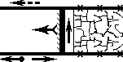
172 | Яка система розробки зображена на рисунку?  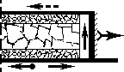
173 | Якій спосіб розкриття шахтного поля зображено на рисунку?  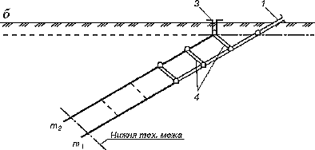
174 | Якій спосіб розкриття шахтного поля зображено на рисунку?  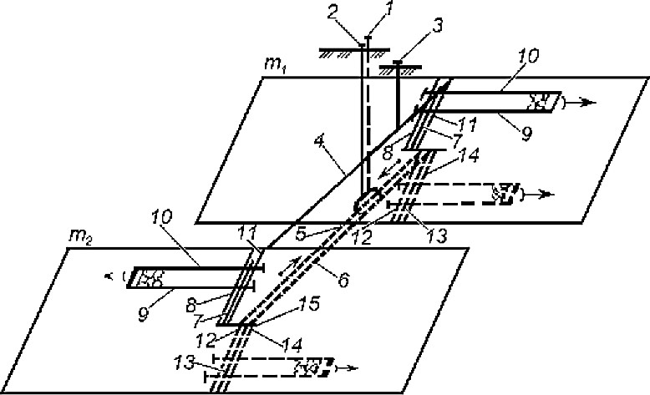
175 | Якій спосіб розкриття шахтного поля зображено на рисунку?  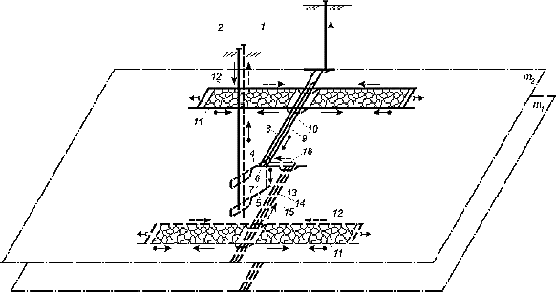
176 | Якій спосіб розкриття шахтного поля зображено на рисунку?

 | 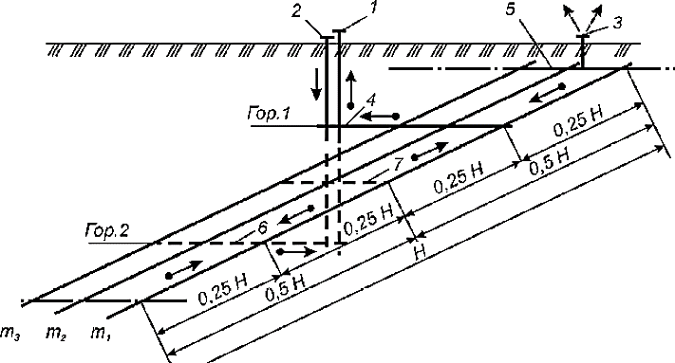
177 | Які способи розкриття шахтного поля з перерахованих належать до  способів розкриття нових горизонтів діючих шахт?
178 | Яка технологічна схема приствольного двору зображена на рисунку?  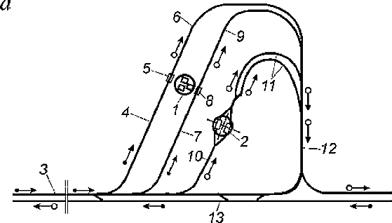
179 | Яка з камер приствольного двору провітрюється відокремлено?
180 | Якій спосіб підготовки шахтного поля зображено на рисунку?  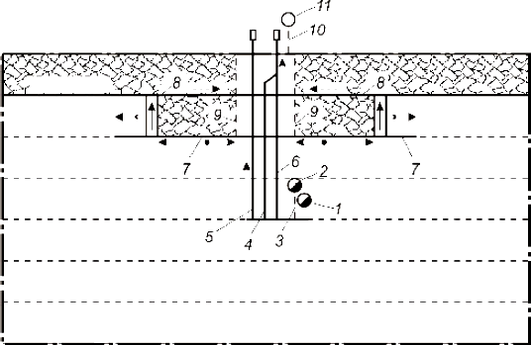
181 | Якій спосіб підготовки шахтного поля зображено на рисунку?  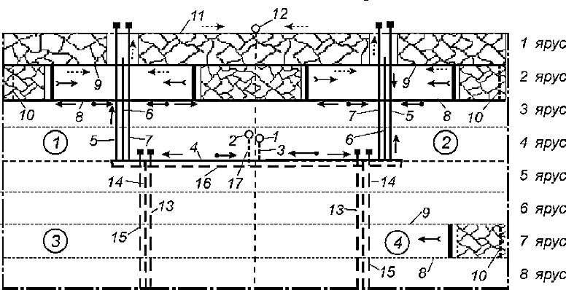
182 | Якій спосіб підготовки шахтного поля зображено на рисунку?  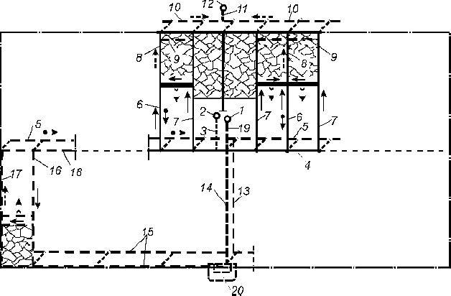

183 | Якій спосіб підготовки шахтного поля зображено на рисунку?  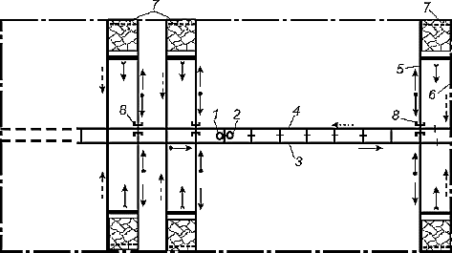
184 | Якій спосіб підготовки шахтного поля зображено на рисунку?  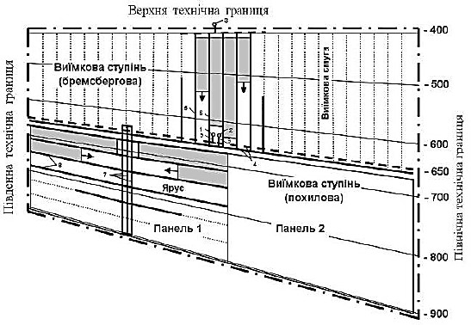
185 | До якої категорії належить попередня або подальша надробка похилих  виробок?
186 | Який елемент не належить до конструкцій, які застосовуються для  охорони виїмкових виробок?
187 | Яка система розробки пологих вугільних пластів потужністю до 1,2…1,3 м будь-якої газоносності і небезпеки з викидів, зі здимаючими породами  підошви широко застосовується у вугільних шахтах Донбасу на великих глибинах?
188 | Як правильно називається система розробки, що зображена на рисунку?  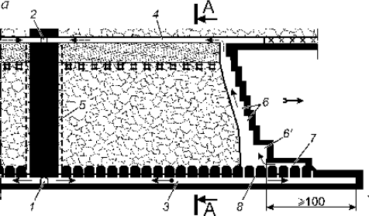
189 | При якому способі проведення пластового штреку при підготовці стовпів  порода від проведення не залишається у шахті?
190 | Цілик, якої ширини необхідно залишати, при проведенні штреку  вприсічку?
191 | Яка стовпова система розробки вугільних пластів застосовується на пластах потужністю до 2,0 м з тривкими боковими породами і  витриманими елементами залягання?
192 | Як правильно називається система розробки, що зображена на рисунку?

 | 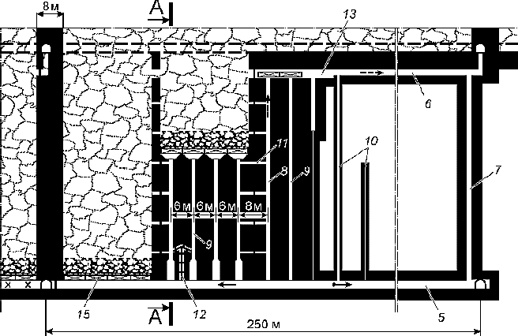
193 | Як правильно називається система розробки, що зображена на рисунку?  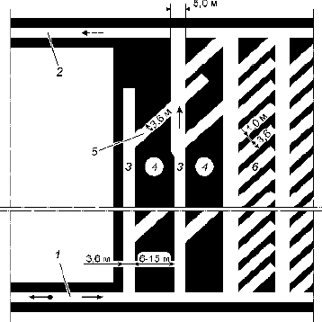
194 | При якій потужності вугільних пластів застосовуються системи розробки  з поділенням пласта на горизонтальні шари?
195 | Які заходи забезпечують безпечну роботу лави на викидонебезпечному  пласті?
196 | При якій міцності вугілля на стиск та ширині цілика може відбутися  гірничий удар?
197 | Які заходи застосовують при боротьбі з раптовими викидами і гірськими  ударами на вугільних пластах?
198 | При якому куті нахилу дозволено проводити похилу виробку на газових  шахтах знизу верх?
199 | Що необхідно робити з ціликами вугілля на пластах схильних до  самозапалювання вугілля?
200 | Який порядок відпрацювання окремих частин шахтного поля доцільно застосувати при наявності порід підошви пласта, здатних здиматися, на пластах, небезпечних за раптовими викидами, при підготовці пластів польовими штреками, а також при вибиранні пластів потужністю до  0,7...0,9 м?
201 | Як називаються окремі ступені, на які поділяють лаву на крутопадаючих  пластах при використанні для руйнування вугілля відбійних молотків?
202 | Який спосіб виймання вугільних пластів використовує принцип сколу зовнішньої зони вибою, де масив уже значно ослаблений за рахунок відтиснення його осідаючою покрівлею, що забезпечує набагато меншу  подрібненість вугілля?

203 | На пластах якої потужності знайшло застосування бурошнекове  виймання вугілля на шахтах Львівсько-Волинського басейну?
204 | Яке кріплення виконує функції безпосереднього підтримання покрівлі у привибійному просторі, керування покрівлею, а також забезпечує за  допомогою гідродомкратів переміщення конвеєра?
205 | Як називається комплекс заходів з регулювання прояву гірського тиску в робочому просторі очисного вибою для забезпечення нормальних,  безпечних умов праці?
206 | До чого зводиться керування гірським тиском в лавах з пологими і  похилими пластами?
207 | Як називається спосіб керування гірським тиском сутність якого полягає в періодичному обваленні нависаючих порід покрівлі за межами очисного вибою в міру його посування, що забезпечує  зменшення тиску на привибійне кріплення?
208 | Який спосіб керування гірським тиском застосовують при наявності в  покрівлі (а на крутопадаючих пластах і в підошві) досить пластичних порід, здатних прогинатись без значних порушень?
209 | Який з точки зору охорони навколишнього середовища найбільш  ефективний спосіб керування гірським тиском?
210 | Як називається певний порядок проведення підготовчих і очисних  робіт, пов’язаних у просторі й часі?
211 | Сутність яких систем розробки полягає в тому, що очисні й підготовчі роботи проводять одночасно в одному і тому ж напрямку, найчастіше  від бремсбергів, ухилів чи поверхових квершлагів до меж виймального поля?
212 | При якій системі розробки запаси корисних копалин в межах виймального поля (поверху, ярусу) повністю оконтурюють підготовчими виробками до початку очисних робіт, утворюючи своєрідний стовп, тобто підготовчі і виймальні роботи виконують  послідовно в часі?
213 | До яких систем розробки відносять систему «парні штреки»?
214 | До яких систем розробки вугільних пластів відносять камерну та  камерно-стовпову?
215 | Чим обладнують головний похилий ствол при кутах нахилу більше  16…18 градусів?
216 | При яких кутах нахилу очисного вибою використовують запобіжні  лебідки для утримання комбайнів від сповзання?
217 | Яке приміщення не входить у склад адміністративно-побутового  комбінату (АБК)?
218 | У якому випадку пласти у свиті вважаються незалежними?
219 | У якому випадку пласти у свиті вважаються зближеними?
220 | Який прохідницький процес не належить до нормованих?
221 | Який прохідницький процес належить до допоміжних?

222 | На якому з малюнків зображена сумісна розробка двох зближених  пластів?
223 | За допомогою якого транспортного обладнання досягається максимальна  експлуатаційна продуктивність комбайна вибіркової дії?
224 | Який прохідницький процес забороняється суміщати з іншими при  проведенні горизонтальних і похилих виробок?
225 | На якій мінімальній глибині розробки можливе виникнення раптових  викидів?
226 | При використанні якого способу проведення виїмкових штреків відносно залягання пласта довжина лави буде постійною, буде забезпечуватися нормальний стік води, можна буде використати один стрічковий конвеєр,  а також втрати вугілля у ціликах будуть мінімальними?
227 | Визначте коефіцієнт стійкості виробки, яка залягає на глибині 400 м в скельних однорідних породах міцністю f = 10 за шкалою проф. Протодьяконова М.М., якщо коефіцієнт стійкості та об’ємна вага порід  складає 1,0 і 0,03 МН/м³ відповідно?
228 | Визначте фактичну продуктивність приствольного двору з локомотивною відкаткою, якщо середня тривалість маневрів поїзда у самому «вузькому» місці двору становить 75 с, кількість вагонеток у  составі 20, вантажопідйомність вагонетки 6 т.
229 | Який спосіб розкриття використовується при куті падіння α = 15° та при розмірах шахтного поля за простяганням та падінням 4000 м та 2000  м відповідно?
230 | Який спосіб розкриття використовується при куті падіння α = 25° та при розмірах шахтного поля за простяганням та падінням 6000 м та 3200  м відповідно?
231 | Який спосіб розкриття використовується при куті падіння α = 7° та при розмірах шахтного поля за простяганням та падінням 6000 м та 3200  м відповідно? Відстань між пластами за нормаллю не перевищує 50 м.
232 | Який спосіб розкриття використовується при куті падіння α = 5°, великій відстані між пластами та при розмірах шахтного поля за  простяганням та падінням 4500 м та 2000 м відповідно?
233 | Який спосіб підготовки шахтного поля використовується при куті  падіння α=1° та при розмірах шахтного поля за простяганням та падінням 5000 м та 2000 м відповідно?
234 | Який спосіб підготовки шахтного поля використовується при куті падіння α=31° та при розмірах шахтного поля за простяганням та  падінням 4500 м та 1500 м відповідно?
235 | Який спосіб підготовки шахтного поля використовується при куті падіння α=25° та при розмірах шахтного поля за простяганням та  падінням 6500 м та 2000 м відповідно?
236 | Який спосіб підготовки шахтного поля використовується при куті  падіння α=8° та при розмірах шахтного поля за простяганням та падінням 4500 м та 2000 м відповідно?

Модуль 4. Технологія, механізація и організація підземної розробки рудних і нерудних гірських порід
237 | Які випускні виробки проводяться при торцевому випуску руди?
238 | Які графо-аналітичні моделі застосовуються для прогнозування разубоження руди при її випуску під дією обвалених порід, що  налягають?
239 | Назвіть умову за якої можливе руйнування руди способом  самообвалення?
240 | Яким чином здійснюється підривання свердловинних зарядів у затиску  при відбивання руди?
241 | Який спосіб керування гірським тиском може застосовуватися тільки  при міцних рудах і вміщуючих порід, а також призводить до значних втрат руди?
242 | Які систем розробки рудних родовищ застосовують природне  підтримання очисного простору?
243 | Якої ширини повинен бути скрепер з конструкцією, що не складається,  при транспортуванні руди по виробці?
244 | Як впливає застосування самохідних транспортних машин на  транспортні виробки рудника?
245 | Чому дорівнює зазор зі сторони проходу людей у виробках рудників за  правилами безпеки, якщо застосовується самохідне обладнання?
246 | Чому дорівнює оптимальний кут нахилу вібраційного живильника, якщо  навантаження здійснюється у вагонетки?
247 | Яка система розробки зображена на рисунку?  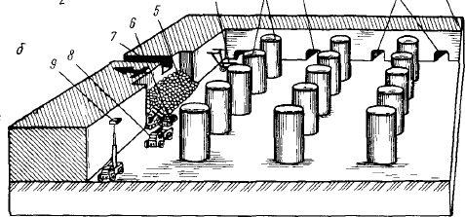
248 | Яка схема підготовки відкотних горизонтів застосовується на потужних  покладах з інтенсивним транспортуванням?
249 | Чому дорівнює максимальна продуктивність вертикального стволу зі  скіповим підйомом?
250 | До якої глибини застосовується одноступеневе розкриття крутих рудних покладів з відносно витриманими елементами залягання на  рудниках невеликої потужності?
251 | Яким чином ліквідують зависання негабаритних кусків руди у  горловинах випускних виробок?
252 | До якої групи процесів належить вторинне подрібнення негабаритів  руди?

253 | До якої транспортно-навантажувальної установки циклічної дії належать  наступні елементи: головний канат, хвостовий канат, блочки, лебідка?
254 | Чому дорівнює оптимальна з точки зору продуктивності дальність  транспортування великих кондиційних кусків руди скрепером?
255 | При якій схемі горизонту скреперування застосовується дві скреперні  установки?
256 | Яка місткість ковша підземного екскаватора?
257 | Яку вантажопідйомність мають підземні автосамоскиди?
258 | Які машини можуть виконувати функції навантажувача та бульдозера, а  також застосовуватися для транспортування руди, обладнання та матеріалів?
259 | Як прийнято називати короткі до 6…8 м конвеєри, які слугують для навантаження корисної копалини у інші транспортні засоби механізованої доставки і які мають визначений нахил до горизонту та  вібрують?
260 | Яким чином можна зменшити втрати руди при природньому  підтриманні очисного простору?
261 | Яку мету має метод керування гірським тиском – обвалення порід, що  вміщують, на відбиту руду?
262 | Який тип закладання очисного (відпрацьованого) простору дозволяє  відпрацьовувати охоронні цілики руди?
Модуль 5. Закриття шахт та охорона навколишнього середовища
263 | Який спосіб консервації шахти вимагає постійного відкачування води?
264 | Який спосіб консервації шахти не вимагає постійного відкачування  води?
265 | Як можна використовувати підземні гірничі виробки після закінчення  гірничих робіт?
266 | Який наслідок при закритті вугільної шахти найбільш негативно  впливає на навколишнє середовище?
267 | Що необхідно робити при ліквідації похилих стволів та інших виробок з  кутом нахилу до 45 градусів, устя яких виходять на поверхню, а також штолен?
268 | Які системи розробки родовищ знижують екологічне навантаження?
269 | Який спосіб проведення пластових горизонтальних або похилих  виробок знижує екологічне навантаження?
270 | Який захід дозволяє зменшити викиди метану з вугільної шахти в  атмосферу?

